Der dukker af disen min fædrene jord
Tekst: Jeppe Aakjær, 1904
Melodi: N. K. Madsen-Stensgaard 1908
https://www.youtube.com/watch?v=_8mM7RxJpEs

Der dukker af disen min fædrene jord
med åser og agre og eng.
Med ryggen mod syd og med tåen mod nord
den redte bag sander sin seng.
Dog ej for at sove retfærdiges søvn,
thi sjældent er landet i ro,
men stormene går,
og brændingen slår
på kysten med djærveste kno.

Der ruller de bække så tungt gennem dal,
langmodigt ta'r åen imod
og skrider til havs i en sindig spiral,
forinden den drev det til flod.
Men hvor den kan glitre en sensommer kvæld
når laksen går op mod dens strøm,
når siv og når flæg
får dugstænk i skæg,
og dagen går bort som en drøm.

De bredeste enge, jeg nogen tid så,
her duger det mossede svær.
Blankhornede høvder på ravgullig tå
går rundt i de knortede kær.
Her vokser sig plagen så trind om sin lænd
i højengens vældende saft,
så rød er dens lød,
dens mule så blød,
dens koder de fjedrer af kraft.

Og ræven han slikker bag diget sit ben
og soler sin syndige krop,
og haren hun snuser til agerens sten
og gør over stubberne hop,
og odderen plumper i favnedybt høl
for jæger og hund i behold,
men hjejlernes hær,
den flokker sig der,
hvor hugormen lurer i knold.

Mørkt stiger en høj over kornhavet op,
med blåbær og lyng er den klædt.
Blandt risenes ranker en lærke med top
sig gynger og kvidrer så spædt.
Det bølger af rug imod kimingens rand,
i dale, på banker den står,
får runding og form
i godtvejr og storm
som barnet, mens gængerne går.

Det lufter i lyng, og det ringler i rug,
det sprager i agrenes strå,

højt skyerne drejer den dampspændte bug
og skygger en stund for det blå.

Vildt bierne tørner om husmandens gavl
mod kuben bag grønkål og løg.
I udflyttergård
mod porthjaldet slår
et ekko af rimmende øg.

Her lå der engang på en spergelgrøn toft
et hjem med sin skorsten på hæld.
Det havde en enkelt rad pølser på loft,
men ellers kun armod og gæld.
Dog havde det svaler bag forstuedør
og blomster om sokkel og syld
og malurt på væg,
og hønen la' æg
i skjul af den krogede hyld.

Her sad hun og spelted, min bøjede mor,
ind under den bjælke så lang,
og delte sit bryst mellem mig og min bror,
imens så vemodigt hun sang.
Nu ligger hun hist under stendigets hæld
i krogen, hvor valmuer står.
Gør verden fortræd,
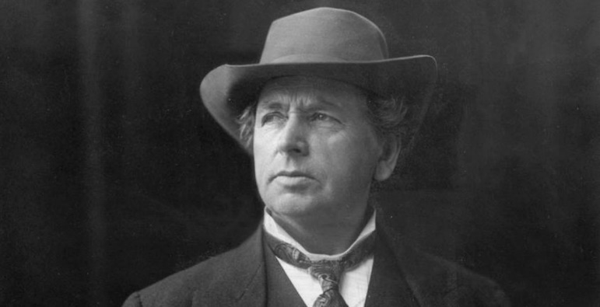
tog sorgen min fred,
så sagte med lågen jeg går.

Hvad var vel i verden det fattige liv
med al dets fortærende tant,
om ikke en plet med en dal og lidt siv
vort hjerte i skælvinger bandt!
Om ikke vi drog fra det yderste hav
for bøjet og rynket at stå
og høre de kluk,
de mindernes suk
fra bækken, vi kyssed som små!

Velsignede land, hvor i stormvejret bor
et folk, som er øvet i savn,
jeg ejed vel aldrig et gran af din jord,
som hjemløs jeg kvitted min stavn.
Du rakte mig ud fra dit stenede krat
en høstnat så kroget en stav.
Når staven er brudt,
og livsgangen slut,
kanske du da skænker en grav.

